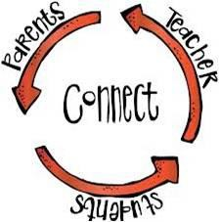

**January 2020**

Todd Hall, Federal Programs Director, Ext. 10007, Jeff Horne, Assistant Federal Programs Director

The Parent Post

Colquitt County Schools Parent and Family Engagement

Darlene Reynolds, Parent and Family Engagement Director, 10034 Yolanda Carr-Fuller, Federal Programs Secretary, 10033

**GET INVOLVED IN THE DECISION-MAKING PROCESS**

Education reform is a major challenge facing schools across the nation today. Although schools play the key role in the national effort to improve the education of our children, they cannot accomplish it alone. Studies show that the extent to which children are ready to learn and to achieve in school depends also on support from parents and families.

It is critical for parents and families to be involved in the decision-making process at both the campus and the district level. Parents’ voices must be heard when it comes to decision making at the school. This enables families to participate in decisions about the school’s programs and activities that will impact their own and other children’s educational experiences. All parents must be given opportunities to offer ideas and suggestions on ways to improve their schools. Having families as true stakeholders in the school creates feelings of ownership of the school’s programs and activities.

Be an advocate for your child – GET INVOLVED! The possibilities are limitless. Your voice makes a difference!

<https://www.surveymonkey.com/r/FY20PFESatisfactionSurveyEnglish>

**QR Code**



**What are Learning Styles?**

**How do I determine my child’s learning style?**

by Becky L. Spivey, M.Ed.

Learning is taking in, understanding, and remembering information in order to apply it in other areas. Students usually learn information in one of three ways: seeing (visually), hearing (auditorily), and experiencing or hands on (kinesthetically). For most students, one of these three processes stands out above the others. Simply stated, some students remember best the things they have seen, some remember best the things they have heard, and others remember best the things they have experienced. Everybody has a preferred style of learning. Knowing and understanding our learning style helps us to learn more effectively. This is particularly true for LD (Learning Disabled and AD(H)D students because of their different ways of learning. Through identifying your child’s learning style, he or she will be able to capitalize on his or her strengths and improve his or her self-advocacy skills.

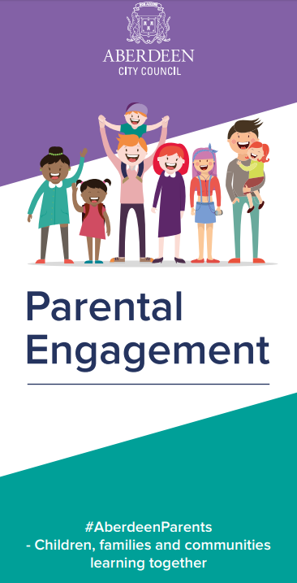





El Portal Paternal

Compromiso de Padsres de las Escuelas del Condado Colquitt

Todd Hall, Director de Programas, Federales r, Ext. 10007, Jeff Horne, Asistente del Director de Programas Federales

**January 2020**

Darlene Reynolds, Parent and Family Engagement Director, 10034 Yolanda Carr-Fuller, Federal Programs Secretary, 10033

**INVOLUCRESE EN EL PROCESO DE TOMAR DECISIONES**

La reforma educativa es un gran desafío que encaran todas las escuelas del país hoy día. Aunque las escuelas juegan el papel clave en el esfuerzo nacional para mejorar la educación de nuestros niños, no pueden hacerlo solos. Estudios muestran que en la medida que los niños están listos a aprender y lograr en la escuela depende también del apoyo de padres y familias.

Es crítico que los padres y las familias participen en el proceso de toma de decisiones tanto en la escuela y a nivel del distrito. Las voces de los padres deben ser oídas cuando se trata de tomar decisiones en la escuela. Esto les permite a las familias participar en las decisiones sobre los programas y actividades de la escuela que impacta sus propias y otras experiencias educativas de los niños. Todos los padres deben recibir oportunidades para ofrecer ideas y sugerencias sobre maneras de mejorar sus escuelas. Tener familias como verdaderas partes interesadas en la escuela crea sentimientos de propiedad de los programas y actividades de la escuela.

Participe ahora mismo completando la siguiente encuesta:

<https://www.surveymonkey.com/r/FY20PFESatisfactionsurveySpanish>

QR Code





**¿Qué son los estilos del aprendizaje?**

**¿Cómo determino cuál es el estilo de aprendizaje de mi niño/a?**

por Becky L. Spivey, M.Ed.

El aprendizaje significa absorber, entender, y recordar información en orden de aplicarla en otras áreas. Los estudiantes usualmente aprenden información en una de tres maneras: observando (visualmente), escuchando (auditivamente), y experimentando o manipulando (propioceptivamente). Para la mayoría de los estudiantes, uno de estos tres procesos sobresale más allá que los otros. Simplemente dicho, algunos estudiantes recuerdan mejor las cosas que han visto, algunos recuerdan mejor las cosas que han escuchado, y otros recuerdan mejor las cosas que han experimentado. Todas las personas tienen un estilo de aprendizaje preferido. Conociendo y entendiendo nuestro estilo de aprendizaje nos ayuda a aprender más eficazmente. Esto es particularmente cierto para los estudiantes con una Discapacidad del Aprendizaje (LD, por su sigla en inglés) y/o Desorden por Déficit de Atención con Hiperactividad (ADHD, por su sigla en inglés) debido a las diferentes maneras de aprendizaje de ellos. A través de la identificación del estilo de aprendizaje de su niño/a, él/ella será capaz de sacarle provecho a sus fortalezas y mejorar sus habilidades de la defensa propia.